TAMPILAN TATA CARA AGREGASI DATA PENYEDIA
(BAGI PENYEDIA BARU MAUPUN PENYEDIA YANG BELUM MELAKUKAN AKTIVASI)
Agregasi Data Penyedia (ADP) adalah sistem yang dikembangkan oleh LKPP yang memungkinkan satu penyedia yang terdaftar di satu LPSE dapat mengikuti lelang di LPSE lain tanpa melakukan registrasi dan verifikasi lagi di setiap LPSE (single sign on).
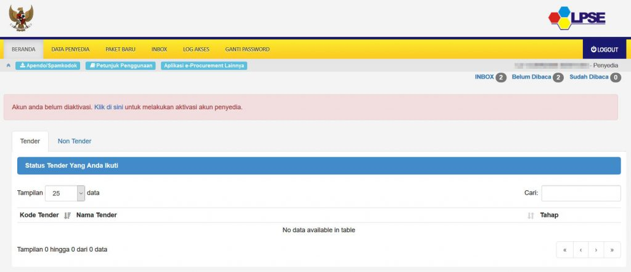

Bagi penyedia yang telah melakukan verifikasi data di LPSE tertentu harap mengaktivasi accountnya pada saat pertama login di SPSE.

Aktivasi Penyedia Terdaftar di Satu LPSE

Klik tombol “login” untuk melakukan aktivasi.
Klik tombol “login” untuk melakukan aktivasi.

Apabila anda baru terdaftar pada 1 LPSE, maka halaman yang muncul adalah seperti ini :
Klik tombol “lakukan aktivasi” untuk melakukan aktivasi.

Tampilan Penyedia yang telah teraktivasi
Account telah teraktivasi agregasi data penyedia dan dapat login di LPSE-LPSE lain.
Aktivasi Penyedia Terdaftar di Beberapa LPSE

Cara Agregasi Bagi Akun Penyedia yang sudah memiliki lebih dari 1 akun atau sudah aktif
Contohnya: Terdaftar di LPSE LKPP dengan User Id : Cahaya [Status akun sudah aktif agregainya], lalu terdaftar juga di LPSE Bandung dengan User Id : PT_Cahaya [Status akun belum Aktif Agregasinya] lalu bagaimana cara mengaktikannya agar menjadi akun tunggal
1. Login Terlebih dahulu di LPSE Bandung dengan User id : PT_Cahaya dan Password akun tersebut
2. klik notifikasi yang bertulisan " Klik disini untuk melakukan aktivasi akun Penyedia"
3. kemudian masukan User ID dan Password kembali pilih LPSE tempat mendaftar [LPSE Bandung] kemudian masukan Captcha Kode Keamanan laluk klik Login
4.lalu muncul halaman aktifasi masukan Password dari User ID: Cahaya [Akun yang terdaftar di LPSE LKPP] Lakukan aktifasi
5. Selesai
6. Maka ketika sudah berhasil aktifasi User Id : PT_Cahaya tersebut sudah menjadi Akun Tunggal dengan User Id : Cahaya dengan demikian hanya user id : Cahaya saja yang bisa digunakan untuk login ke Seluruh LPSE

Halaman ini muncul apabila anda sudah terdaftar di beberapa LPSE. Sistem akan memilih salah satu user id yang aktif untuk dijadikan user id tunggal. Masukkan password pada user id yang terpilih dan klik “Lakukan Aktivasi”

